Уважаемые папы и мамы, дедушки и бабушки! Вы первые и самые важные учителя своего ребенка. Первая его школа – это ваш дом, от этого зависит, что он будет считать в жизни важным.
Сколько бы человек ни прожил, каждый раз он постоянно обращается к опыту детства, к жизни в семье. Поэтому можно с уверенностью сказать, что первую очередь дошкольники всему учатся через общение со взрослыми.
У ребенка до семи лет сменяется 4 формы общения со взрослыми: ситуативно – личностная, ситуативно – деловая, внеситуативно – познавательная и внеситуативно – личностная. Под формой общения имеется в виду коммуникативная деятельность на определенном этапе ее развития, характеризуемая несколькими параметрами.
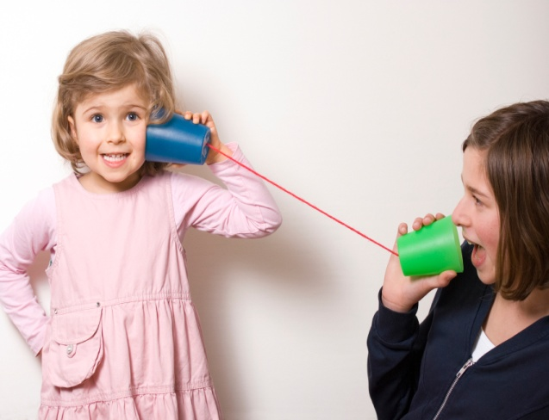
Таковыми считают:
- Время возникновения данной формы общения;
- Место, которое она занимает в жизни ребенка;
- Главное содержание потребности, которая удовлетворяется детьми в ходе общения;
- Ведущие мотивы, побуждающие малыша к общению со взрослыми;
- Основные средства общения, с помощью которых осуществляется коммуникация с другими людьми.
Период новорожденности – это подготовительный этап к общению со взрослыми (ребенок учиться выделять взрослого). Первой формой общения является ситуативно – личностная. Она считается сложившейся, если малыш смотрит в глаза взрослого, отвечает улыбкой на его улыбку, адресует ему инициативные улыбки, а так же двигательное оживление и вокализации, стремиться продлить эмоциональный контакт со взрослым, когда ребенок готов перестроить свое поведение в соответствии с поведением старшего партнера. С шести месяцев жизни ребенка данная форма общения сменяется ситуативно-деловой, которая разворачивается в процессе совместных со взрослым манипулятивных действий и удовлетворяет новую потребность малыша – в сотрудничестве. Ситуативно – деловая форма общения сохраняется до трех лет, протекая на фоне практического взаимодействия со взрослым, она включена в предметную деятельность. В этот период дети переходят от неспецифических, примитивных манипуляций ко все более специфическим, а затем и культурно-фиксированным действиям с предметами. Обе указанные формы общения носят ситуативный характер, то есть приурочены к данному месту и времени.
В младшем дошкольном возрасте возникает внеситуативно – познавательная форма общения. Она включена в совместную со взрослым деятельность, но уже не в практическую, а познавательную. Развитие любознательности, совершенствование способов ее удовлетворения побуждают ребенка ставить все более сложные вопросы. Но решить подобные проблемы самостоятельно не может. Путь к пониманию явлений, сложных проблем – общение со взрослым. Ведущим становиться познавательный мотив. А взрослый теперь выступает в новом качестве – сообщать необходимую информацию. Сотрудничество приобретает внеситаутивный – теоретический «характер», поскольку обсуждаются проблемы, не связанные с данной ситуацией. Основным коммуникативным средством становится речь, которая обеспечивает внеситуативность общения и позволяет передать и получить максимально содержательную информацию.
К концу дошкольного возраста появляется высшая форма общения со взрослым – внеситуативно-личностная. Главным мотивом становится личностный. Взрослый выступает перед дошкольником, как конкретное историческое социальное лицо, член общества. В разговорах преобладают темы не о животных, природе и предметах, а о жизни, работе взрослых, их взаимоотношениях. Общение имеет «теоретический» характер и включено в познавательную деятельность. Ребенок сосредоточен на социальном окружении, на «мире людей», а не предметов. Возникает потребность не просто в доброжелательном внимании, а во взаимопонимании и сопереживании. Детям важно знать, как нужно делать, как поступать правильно. Они соглашаются исправить ошибки, изменить свою точку зрения или отношение к обсуждаемым вопросам, чтобы достичь единства мнений со взрослым.
Подчеркнем, что строго фиксирована в онтогенезе только последовательность появления формы общения, но не их связь с возрастом.
Организуемая взрослым практика общения с детьми обогащает и преобразует их коммуникативные потребности. Важнейшее значение для развития общения имеют воздействия взрослого и его опережающая инициатива в установлении и поддержании контактов с ребенком.
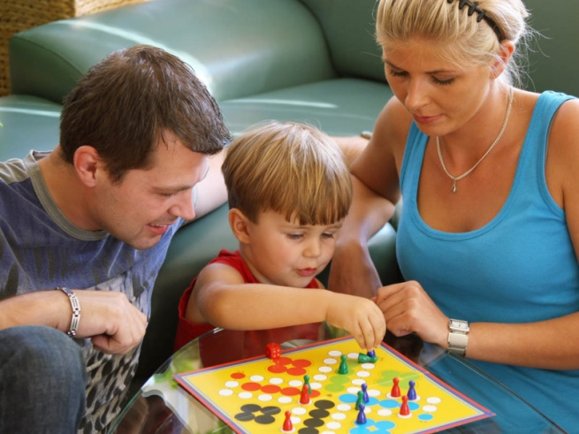
Вывод следующий: навыки общения дошкольников можно и нужно развивать, прививая дошкольникам основы грамотного общения и культурной речи. Начинать такое обучение нужно с самого рождения, применяя весь спектр приемов и методов воздействия. Каждый взрослый не должен забывать, что ответственность за построение взаимодействия лежит на нем, так как именно в общении со взрослыми дети получают и усваивают основные модели общения. Поэтому родители стоят во главе формирования культуры общения у детей дошкольного возраста.
Обучение детей раннего возраста навыкам оптимального общения должно ставить перед собой следующие задачи:
- создание в общении доброжелательного и чуткого отношения;
- обучение умению услышать и понять другого человека;
- обучение невербальным способам общения, мимикой и жестами;
- развитие способности взаимодействия в сложных моментах;
- обучение разговорной этике;
- преодоление стеснительности, снятие зажимов;
- обучение способности осознавать свои чувства;
- развитие способности распознавать эмоции другого человека;
- развитие способности выражать свои чувства словесно;
- опора на взаимодействие с родителями детей.
Планомерное психическое развитие детей для достижения оптимального уровня коммуникабельности может осуществляться различными способами и приемами. Можно разделить их на несколько видов по типу восприятия:
- Словесные методы: диалог, рассказ, чтение.
- Визуальные методы: использование наглядных пособий, рассматривание картинок.
- Практические упражнения: театрализованная инсценировка сказок, ситуаций.
- Игровые методы: использование дидактических и сюжетных игр и упражнений.
- Физиологические методы: психогимнастика, пальчиковая и дыхательная гимнастика.
- Логические методы: постановка этических и нравственных вопросов, загадки.

Буклет составила педагог-психолог
МБДОУ № 271 Матушкина Н.Г.
Используемые источники
Литература:
- Урунтаева Г.А. Дошкольная психология, М.: Издательский центр «Академия», 2001. - 336 с.
Картинки:
- http://zonahelp.ru/deti/zachem-roditelyam-igrat-s-detmi.html/attachment/98-8
- http://tvojmalysh.net/rebenok-i-obshhenie.html
Для родителей дошкольников
МБДОУ № 271

Общение с детьми

Красноярск 2016

Ведение домашнего хозяйства – это целая наука. Чтобы содержать дом в чистоте и уюте, требуется немало сил и терпения. Очень часто все домашние обязанности падают на женские плечи. В лучшем случае они делятся поровну между мужем и женой. Однако главной проблемой остается приучение к труду детей. А ведь это очень важно – если малыш с детства не привыкнет к порядку и не научится помогать родителям по хозяйству, из него может вырасти эгоист, всегда ждущий, что за ним убирает кто – то другой. Особенно часто эта проблема беспокоит родителей девочек, ведь они в будущем станут хранительницами домашнего очага.

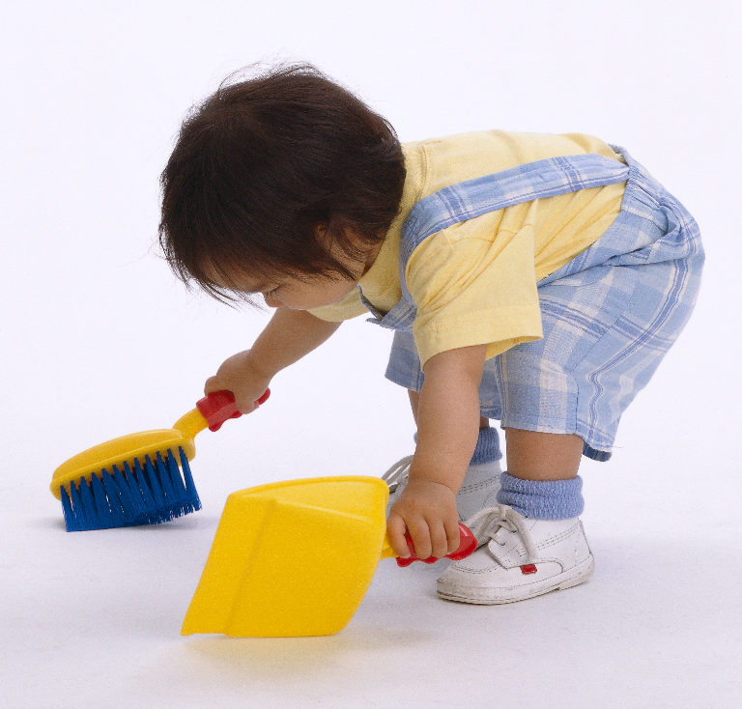

Несомненно, правы те, кто считает, что ребенок должен иметь свои собственные домашние обязанности, и вот почему: когда малыш участвует в хозяйственных делах, он чувствует себя полноценным нужным членом семьи, в нем воспитывается ответственность и самостоятельность. Такому ребенку будет легче войти во взрослую жизнь. Но некоторые мамы сознательно огораживают ребенка от домашнего хозяйства, боясь перегрузить или расстроить его. Это неправильно.

Часто можно услышать: «Мой ребенок еще слишком маленький, чтобы заниматься уборкой или чем-то подобным». В этом высказывании есть доля истины: домашние обязанности ребенка должны, в первую очередь, учитывать его возраст. Критерием служит возможность качественного выполнения того или иного поручения без помощи взрослых.
И так, у вас малыш младшего детсадовского возраста. Вряд ли он сможет пропылесосить квартиру и помыть стеклопакеты, да этого и не нужно. В таком возрасте дети обожают помогать старшим, именно на этом и нужно строить систему приучения к труду. Пусть хозяйственные дела станут для малыша интересной и очень полезной игрой. Только не забывайте хвалить ребенка за помощь, это очень важно!
Что может сделать малыш самостоятельно?
- Убирать рассыпанные по комнате игрушки. Придумайте интересный конкурс: например, пусть ребенок сначала сложит в ящик для игрушек все синие кубики и пирамидки, потом желтые и так далее.
- Вытереть разлитое на кухонном столе молоко или чай. Дайте ему тряпочку или салфетку и покажите, как это делается.
- Помочь маме накрыть на стол. Ребенок в силах выложить печенье в вазочку или украсить салат зеленью.
- Отнести в ванную грязное белье (носочки, футболку и т.д.). Поставьте в ванной специальную корзину, в которую можно складывать испачканные вещи.

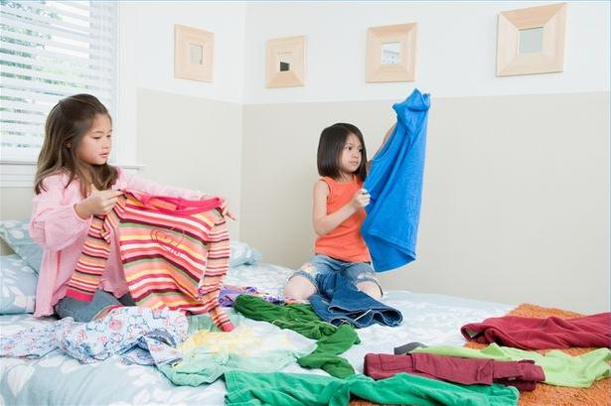
Если у вас дошколенок, то вы можете давать ему немного больше самостоятельности. Помните, что в этом возрасте дети обожают хвастаться навыками и умениями. Эти привычки на руку родителям – ведь их можно использовать в благородных целях, то есть для ведения хозяйства.

Что может делать ребенок дошкольного возраста?
- Пусть ребенок сам приготовит себе завтрак. Научите его намазывать масло на хлеб, всегда используя тупой нож, чтобы он не порезался.
- Насыпать хлопья в тарелку с молоком, положить сыр или колбасу на бутерброд.
- Убирать свою кровать после сна. Достигнув четырех-пяти летнего возраста, ребенок точно в состоянии разложить подушки и покрывало на кровати. Пусть это будет сделано немного криво, неважно, ни в коем случае не критикуйте малыша. Наоборот, похвалите.
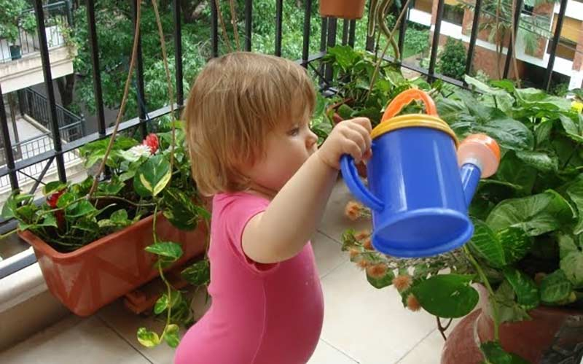
- Заботиться о цветах. Купите небольшую пластиковую лейку покажите ребенку, как правильно поливать цветы. Пусть он наблюдает, как домашние растения цветут и крепнут, благодаря заботе.
- Вытирать пыль. Не стоит просить ребенку вытирать пыль на шкафу или сметать ее с хрупких безделушек. Но протереть влажной тряпочкой подоконник у пластиковых окон не так уж сложно, главное – показать, как это делать правильно.
- Составлять посуду в раковину после обеда. Если боитесь, что тарелка или чашка разобьется, купите посуду из закаленного стекла. Очень часто детская посуда делается из специального небьющегося сплава.
Картинки использованы с интернет источников:
- https://yandex.ru/images/search?text=картинки%20детские%20домашние%20обязанности&img_url=http%3A%2F%2Fmcd.vuliad.ru%2Ffiles%2Fupload%2Fea5%2F3ff%2Fea53ffc7e9df6335b3ab1dd45adc5838.jpg&pos=7&rpt=simage
- https://yandex.ru/images/search?text=картинки%20детские%20домашние%20обязанности&img_url=http%3A%2F%2Fproxy2974.my-addr.org%2Fmyaddrproxy.php%2Fhttp%2Fwww.kramola.info%2Fsites%2Fdefault%2Ffiles%2Fstyles%2Fpage-main%2Fpublic%2Fimages%2Fvesti%2F234-134-452-.png%3Fitok%3D54JMAECA&pos=11&rpt=simage
- https://yandex.ru/images/search?p=2&text=картинки%20детские%20домашние%20обязанности&img_url=https%3A%2F%2Fmyautisticmuslimchild.files.wordpress.com%2F2010%2F05%2Fkids-chores-2.jpg&pos=68&rpt=simage
- https://yandex.ru/images/search?p=1&text=картинки%20детские%20домашние%20обязанности&img_url=http%3A%2F%2Farcticaoy.ru%2Ffb.ru%2Fmisc%2Fi%2Fgallery%2F7101%2F112438.jpg&pos=53&rpt=simage
Буклет составила
педагог-психолог МБДОУ № 271
Матушкина Н.Г.

МБДОУ № 271

Домашние обязанности дошкольников

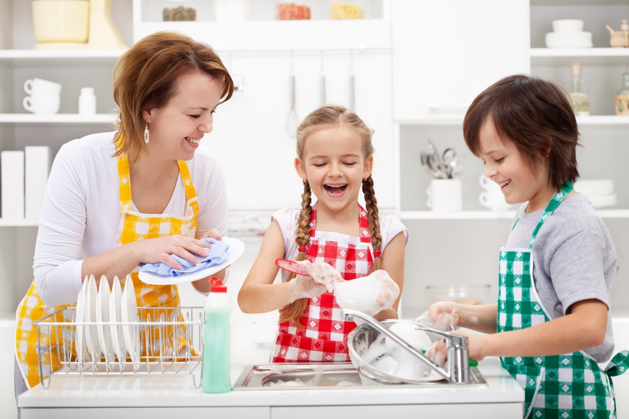

г. Красноярск

Логическое мышление – это образ мыслительного процесса, способность и умение, при котором личность использует готовые понятия и логические схемы.
Каждый человек хочет добиться в своей жизни определенных успехов и высот, а также, чтобы и их дети были успешны. Отвечая на вопрос: «А нужно ли оно, это самое логическое мышление?», каждый родитель должен понимать, что секрет большинства удачливых людей заключается не только в полученном ими образовании или в связях, а в умении логически мыслить, анализировать. Если у личности развито логическое мышление дополнительно с наличием у него воображения, то он априори способен мыслить творчески и также творчески подходить к поставленным перед ним задачам.
Очень важно приступить к развитию логического мышления у ребенка еще до того момента, когда он пойдет в школу, тот есть в дошкольном возрасте. Невозможно родиться со сложившимся логическим мышлением, его нужно всячески развивать, ему необходимо учиться.
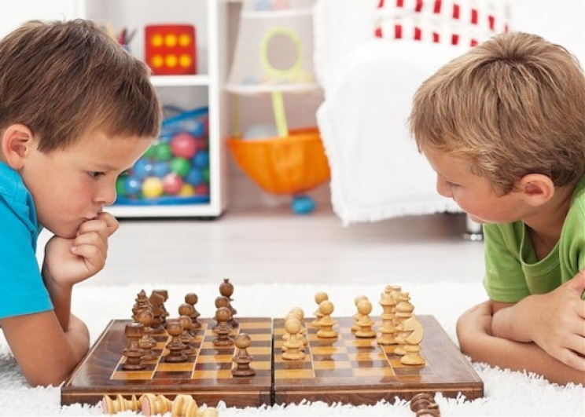

Что необходимо для эффективного развития у дошкольника логического мышления?
Требуется научить ребенка-дошкольника решать различные загадки и задачи, как стандартные логические, так и нестандартные головоломки. Так как это формирует у них логику, воображение и интеллект.
Развитие психологических качеств у дошкольника позволяет им легко усваивать полученные знания, использовать их для решения различных задач. Знания, которыми владеет ребенок при поступлении в школьное учреждение, не так важны, как важно его стремление к получению знаний, умение фантазировать, рассуждать, делать правильные выводы, логически мыслить и рассуждать.
Дети-дошкольники, прежде всего, ориентируются на то, что они могут увидеть. В их возрасте развивается мышление, называемое образным, то есть можно утверждать, что дошкольники еще не умеют рассуждать так, чтобы приходить к верному умозаключению.
Известный детский психолог Венгер Леонид Абрамович утверждал, что образное мышление дает возможность ребенку усваивать типичные для его возраста знания, если они видят что-то, представленное в наглядном виде. При грамотной помощи взрослого развитие образного познания приведет дошкольника к усвоению логических законов. Отсюда следует, что на развитие способности ребенка-дошкольника решать логические задачи влияет развитие описательного моделирования.

Развитие через игры логического типа
Логические, стратегические игры были созданы для того, чтобы включать активное мышление, как говорится «поломать слегка голову» и найти верное решение. Благодаря таким играм развивается мышление, память и логика. И что немаловажно, это то, что все игры направлены на развитие логики – это не только полезное, но и веселое времяпрепровождение для детей дошкольного возраста.
Игра «Логические концовки».
Цель: развивать логическое мышление, воображение, способность к анализу.
Описание: детям предлагается закончить предложения:
•Лимон кислый, а сахар... (сладкий).
•Ты ходишь ногами, а бросаешь... (руками).
•Если стол выше стула, то стул... (ниже стола).
•Если два больше одного, то один... (меньше двух).
•Если Саша вышла из дома раньше Сережи, то Сережа... (вышел позже Саши).
•Если река глубже ручейка, то ручеек... (мельче реки) и т.д.
Игра «Полезно - вредно».
Цель: развивать мышление, воображение, умение анализировать.
Описание: рассмотреть какой-либо объект или явление, отмечая его положительные и отрицательные стороны, например: если идет дождь - это хорошо, потому что растения пьют воду и лучше растут, но если дождь идет слишком долго - это плохо, потому что корни растений могут сгнить от переизбытка влаги.
Игра «Что я загадала?».
Цель: развивать мышление.
Игровой материал и наглядные пособия: 10 кругов разного цвета и размера.
Описание: разложить перед ребенком 10 кругов разного цвета и размера, предложить ребенку показать тот круг, который загадал взрослый. Объяснить правила игры: отгадывая, можно задавать вопросы, только со словами больше или меньше. Например:
- Это круг больше красного? (Да.)
- Он больше синего? (Да.)
- Больше желтого? (Нет.)
- Это зеленый круг? (Да.)
Игра «Вспомни быстрее».
Цель: развивать логическое мышление.
Описание: предложить ребенку быстро вспомнить и назвать три предмета круглой формы, три деревянных предмета, четыре домашних животных и т. п.
Игра «Все, что летает».
Цель: развивать логическое мышление.
Игровой материал и наглядные пособия: несколько картинок с различными предметами.
Описание: предложить ребенку отобрать предложенные картинки по названному признаку. Например: все круглое или все теплое, или все одушевленное, что умеет летать, и т. п.
Игра «Из чего сделано»
Цели: развивать логическое мышление; закреплять умение определять, из какого материала изготовлен предмет.
Описание: взрослый называет какой-либо материал, а ребенок должен перечислить все то, что можно из него сделать. Например: дерево. (Из него можно сделать бумагу, доски, мебель, игрушки, посуду, карандаши.)
Игра «Что бывает...».
Цель: развивать логическое мышление.
Описание: предложить ребенку поочередно задавать друг другу вопросы следующего порядка:
- Что бывает большим? (Дом, машина, радость, страх и т. п.)
- Что бывает узким? (Тропа, лента, лицо, улица и т. п.)
- Что бывает низким (высоким)?
- Что бывает красным (белым, желтым)?
- Что бывает длинным (коротким)?
Шутливые загадки:
- Вышла курочка гулять, забрала своих цыплят. 7 бежали впереди, 3 осталось позади. Беспокоится их мать и не может сосчитать. Сколько было всех цыплят?
- Летела стая голубей: 2 впереди, 1 сзади, 2 сзади, 1 впереди. Сколько было голубей?
Шутливые вопросы:
Сколько ушей у двух мышей?
Сколько в комнате углов?
Сколько ног у воробья?
Сколько глаз у светофора?
Решение разного типа нетривиальных задач у ребят-дошкольников способствует формированию умственных способностей: умению рассуждать и действовать, логике, пластичности мыслительного процесса, сообразительности, смекалки.
Буклет составила Матушкина Наталья Георгиевна
Педагог-психолог МБДОУ № 271

Использованная литература:
- http://domohozjaiki.ru/formirovanie-logicheskogo-myshleniya-u-detej-doshkolnikov/

- Картинки с интернет ресурса: http://ckachat-chess.ru/novosti-shaxmat-segodnya/kak-bystro-nauchitsya-igrat-v-shaxmaty.html
- https://gnk-shop.ru/production/articles/mysli-kak-rebyonok-

Для родителей дошкольников
МБДОУ № 271

Развиваем логическое мышление у дошкольников

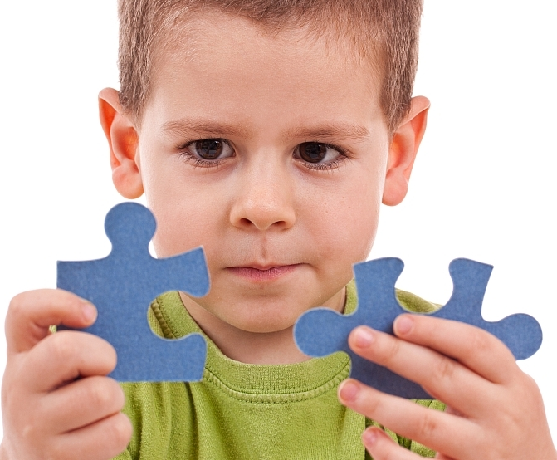

Красноярск 2017
Мы часто слышим настойчивое требование ребенка: «Я сам!» Такое утверждение своей самостоятельности в конце третьего года жизни становится обычным. И оно закономерно. Это результат огромного пути, пройденного ребенком в физическом и психическом развитии. 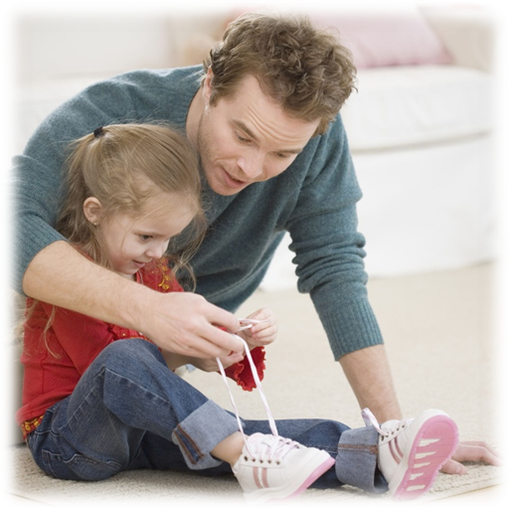
При правильном воспитании к трем годам ребенок овладевает многими навыками самообслуживания: сам ест, почти самостоятельно умывается, одевается, складывает вещи на место подолгу сам возится с игрушками. Из существа, требующего постоянной опеки, он постепенно становится все более независимым. Малыши любят, когда взрослые доверяют им что - нибудь сделать «по настоящему», принести книгу, подержать вещь.
В этом возрасте качественно изменяется все поведение ребенка. Происходит перестройка всего содержания и характера общения ребенка с окружающим миром.
Очень родителям взять это на заметку, чтобы понимать свои обязанности. Иначе будет упущено время, для закрепления у ребенка желания действовать самостоятельно, преодолевать трудности.
К сожалению, некоторые родители не задумываются над тем, как важно, чтоб малыш накапливал личный практический опыт, чтоб его первые попытки и усилия действовать самостоятельно всячески поддерживались, поощрялись.
Чрезвычайная опека портит ребенка. Он привыкает видеть себя в центре забот и опасений родителей, теряет уверенность в своих силах, начинает требовать помощи там, где можно обойтись без нее. Малыш становится вялым, пассивным, не отходит от матери, капризничает, если она мало уделяет ему внимания.
Такой ребенок становится беспомощным не только в бытовом самообслуживании, доступном для его возраста, но и занять себя не умеет, ждет, когда с ним поиграют, позанимаются.
Дети очень любят играть! В играх они используют множество предметов, но не всегда любят их убирать на свои места. Что бы ребенок научился убирать за собой игрушки самостоятельно первое время родителям придется проявить смекалку и терпение.
Сделайте уборку игрушек само ценным событием. Отведите для этого специальное время, минут 5-10, не позволяйте себе торопить ребенка или убирать за него; постарайтесь, чтоб вас ничто не отвлекало. Завершите или приостановите домашние дела. Вы приступаете к важному моменту, по этому несколько минут полностью посвятите ребенку. 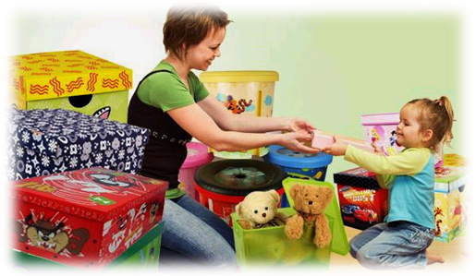
Определите место хранения игрушек. Ни в коем случае нельзя собирать их в одну общую коробку, в кучу.
Дело ведь не только в том, что, убрав игрушки, мы устраняем беспорядок в комнате, а в отношении к самим игрушкам, в воспитании бережливости. Их можно разложить в двух - трех разных местах. Например: машинки можно поставить в «гараж», на нижней полке шкафа. Куклы, мишки посадить на стулья, положить в кровать. Мячи могут «жить» в коробке. Эти места могут быть постоянными.
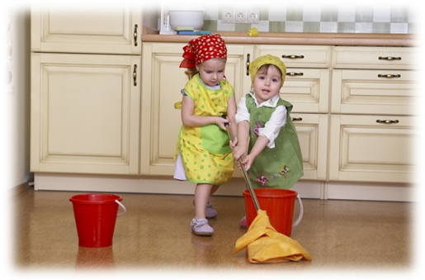Сделайте так, чтоб уборка игрушек для ребенка не была в тягость, занимайтесь этим делом вместе со своим малышом. Неважно, сколько игрушек уберет на место он, а сколько вы. Главное дать почувствовать ребенку, что он участник важного дела. Заранее дайте знать, что пора убирать игрушки. Например: «сигналом» может служить приговорка: «А теперь за дело дружно, убирать игрушки нужно!» В темпе, весело убирайте игрушки по местам. Сопровождайте действия стихами: «Мишка милый, мишка славный, неуклюжий и забавный», «Мой веселый, звонкий мяч, ты, куда пустился вскачь?». Тем самым вы демонстрируете свое доброе отношение к игрушкам, показываете, что любите их. Заботитесь о них.
У ребенка тем самым будут формироваться, и закрепляться бережливость, аккуратность, интерес. Убирая игрушки, обращайтесь к ним как к живым существам, беседуйте с ними, давая ребенку установку на следующий режимный момент: сон, еду, прогулку и т.д.
Малыша следует похвалить за проделанную работу. Перечислите, что он сделал, полюбуйтесь комнатой: «Ах, как красиво у нас. Какой порядок!»
Если подобные мероприятия проводить регулярно вместе с ребенком, то вскоре он самостоятельно будет убирать за собой игрушки.

При составлении буклета использован:
Интернет ресурс:
- http://www.fun-edu.ru/navyki/kak-nauchit-rebenka-zavyazyvat-shnurki/
- http://wriwat.ru/igrushechnye-figurki/kak-sdelat-yaschik-dlya-detskih-igrushek-iz-korobok-ot-obuvi
- http://vospitanye-detey.ru/pomoshh-mame-v-vospitanii-rebenka.html

Буклет составила Матушкина Н.Г. педагог-психолог МБДОУ № 271

Для педагогов и родителей
дошкольников
МБДОУ № 271

Я сам!

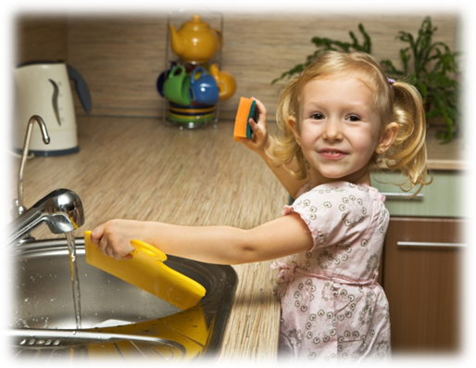

Красноярск 2017

